Prefeitura Municipal de Ponte Nova
SECRETARIA DE EDUCAÇÃO
Estado de Minas Gerais

MATEMÁTICA - 3º ANO

Ponte Nova - 30 de outubro -154 anos

Assista ao vídeo:

https://www.youtube.com/watch?v=SJtsIvuyr0M

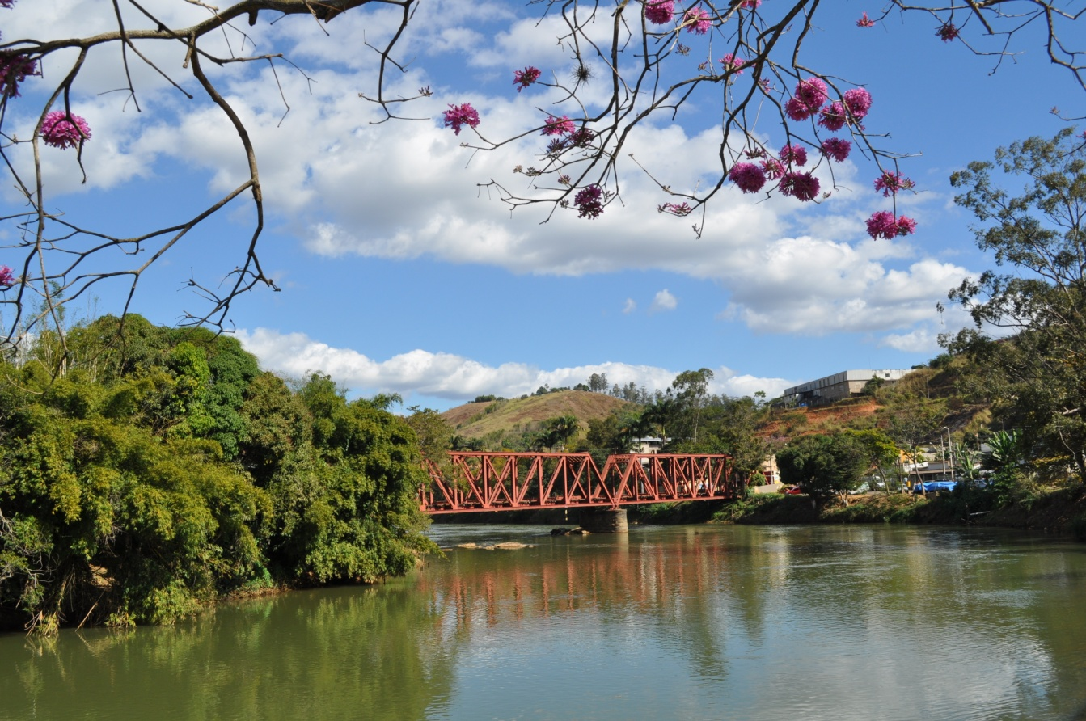

Uma das referências históricas de Ponte Nova, o Pontilhão de Ferro foi construído sobre o Rio Piranga em 1911, para que fossem assentados os trilhos da Leopoldina.

Atividades

- O Pontilhão de ferro foi construído em 1911. Quantos anos completou o Pontilhão no ano de 2020?

( ) 201 ( ) 101

( ) 109 ( ) 105

- Observe o Calendário abaixo:

2020
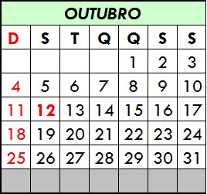

- Qual dia do mês de outubro que comemoramos o aniversário da cidade de Ponte Nova?

( ) 16 ( ) 20 ( ) 30 ( ) 10

- Quantos dias tem o mês de outubro?

_____________________________

- Quantas semanas completas tem o mês de outubro?

_____________________________

Agora complete a tabela abaixo com o nome dos meses e o número de dias de cada um deles.

1º Semestre |  |  | 2º Semestre
 | Nome do mês | Número de dias |  | Nome do mês | Número de dias
1º mês |  |  | 7º mês
2º mês |  |  | 8º mês
3º mês |  |  | 9º mês
4º mês |  |  | 10º mês
5º mês |  |  | 11º mês
6º mês |  |  | 12º mês

Observando a tabela que você completou, responda:

- Qual é o mês com menor número de dias?

__________________________________

- Quantos meses formam o primeiro semestre? E o segundo?

__________________________________

- Preencha o calendário com os dias do mês em que estamos:

Mês:____________ Ano:_________

Domingo | Segunda-feira | Terça- feira | Quarta-feira | Quinta-feira | Sexta-feira | Sábado

O estudo abre portas.
Quando estudamos com dedicação, temos muitas oportunidades para aproveitar.

